Các thực đơn ngon đầy đủ chất dinh dưỡng cho trẻ mẫu giáo

**Xây dựng thực đơn cho trẻ mẫu giáo sao cho đúng?**

Xây dựng thực đơn cho trẻ mẫu giáo đóng vai trò quan trọng trong việc đáp ứng nhu cầu về dinh dưỡng và các chất cần thiết cho sự phát triển của trẻ. Khi xây dựng thực đơn, cần nắm rõ những nguyên tắc sau đây:

* + Mỗi khẩu phần ăn cần đảm bảo cung cấp đủ chất dinh dưỡng và bổ sung năng lượng cho bé thoải mái học tập và vui chơi.
  + Thực đơn của trẻ mầm non cần cân đối tỷ lệ đạm, vitamin, chất béo và chất khoáng trong mỗi khẩu phần ăn.

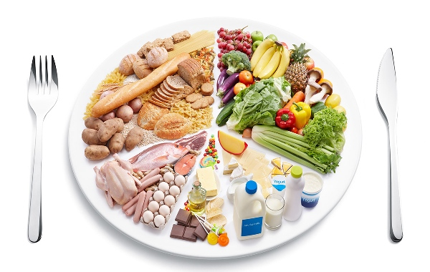

*Cân đối lượng dưỡng chất trong mỗi khẩu phần ăn*

* + Đối với tuổi nhà trẻ, khẩu phần ăn chiếm 60 – 70% khẩu phần cả ngày. Đối với trẻ mẫu giáo chiếm 50 – 60% khẩu phần cả ngày. Trong đó, bữa trưa chiếm khoảng 30 – 35 %, bữa chiều chiếm 25 – 30% và bữa phụ khẩu phần bằng ½ bữa chính.
  + Thực đơn cho trẻ mẫu giáo nên được xây dựng theo từng ngày, tuần, tháng, mùa để bé làm quen với nhiều món ăn mới lạ và điều hòa thực đơn.
  + Thực đơn cần có sự thay đổi để trẻ không bị ngán. Tuy nhiên, khi thay đổi cần lưu ý thay thế nguyên liệu trong cùng một nhóm.

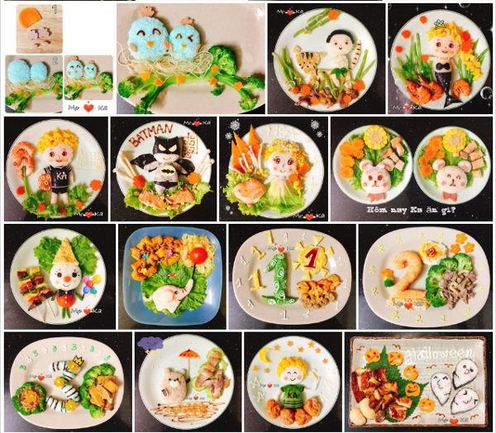

*Thay đổi thực đơn hằng ngày, hàng tuần, tháng tháng*

* + Cân bằng thực phẩm giàu calo và ít calo để tránh trình trạng thừa cân hoặc suy dinh dưỡng ở trẻ.
  + Việc chế biến món ăn đóng một vai trò vô cùng quan trọng trong việc cung cấp dinh dưỡng cho trẻ, người chế biến nên áp dụng các cách chế biến đa dạng và sử dụng gia vị phù hợp để giữ nguyên giá trị dinh dưỡng của món ăn.

*>> Xem thêm:*[*Bữa phụ cho bé từ 2 đến 6 tuổi đồi dào năng lượng.*](https://burine.vn/bua-phu-cho-be-tu-2-den-6-tuoi-doi-dao-nang-luong/)

**Các thành phần dưỡng chất cần có trong thực đơn cho trẻ mẫu giáo**

Thực đơn cho trẻ mẫu giáo cần đảm bảo đạt 1230 – 1320 calo/ngày. Trong đó, lượng calo từ bột đường chiếm 52 – 60%, đạm chiếm 13 – 20% , chất béo chiếm 25 – 35% so với tổng khẩu phần ăn. Các thành phần dưỡng chất nên có trong thực đơn cho trẻ mẫu giáo:

* + Chất bột đường từ cơm, cháo đặc hoặc các món tương tự.
  + Chất đạm từ thịt, cá, tôm, cua,…
  + Chất béo như dầu mỡ, bơ,…
  + Chất xơ từ rau củ, trái cây. Các loại trái cây bổ sung đề kháng cho trẻ như: táo, cam, chanh, chuối, bơ, dâu tây,…
  + Vitamin và chất khoáng: vitamin A 1.000 UI, vitamin D 400UI, Canxi 500mg, sắt 6 – 7mg, kẽm 10mg,…

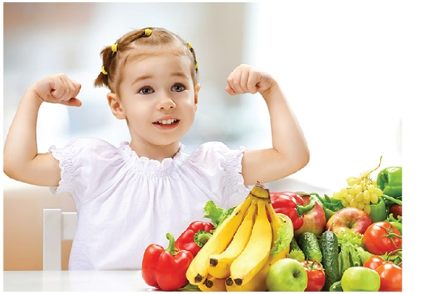

*Các thành phần dinh dưỡng quan trọng trong sự phát triển của trẻ*

*>> Xem thêm:*[*Tư vấn chế độ dinh dưỡng cho trẻ từ 2 tuổi*](https://burine.vn/tu-van-che-do-dinh-duong-cho-tre-2-tuoi-con-khoe-me-vui/)*.*

**Gợi ý thực đơn cho trẻ mẫu giáo theo mùa**

Mỗi mùa sẽ có đặc điểm khí hậu khác nhau, cơ thể trẻ cũng có sự thay đổi để thích nghi với thời tiết. Do đó, khi lên thực đơn cho trẻ mẫu giáo, người chăm sóc cần thay đổi thực đơn linh hoạt phù hợp với sự phát triển của trẻ. Ví dụ, mùa nóng, bé nên ăn các món ăn tươi mát có khả năng giải nhiệt, mùa lạnh, bé nên ăn các món ăn có tính ấm, dễ tiêu hóa.

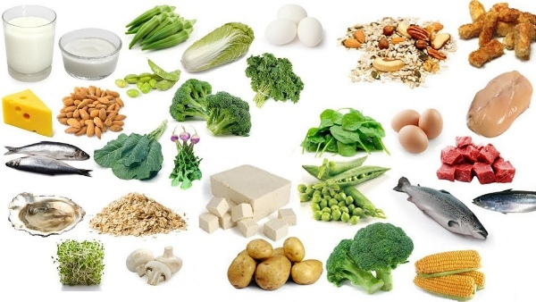

*Thực đơn cho trẻ mẫu giáo thay đổi theo mùa*

**Gợi ý một số món ăn mùa nóng**

* + Tuần chẵn:

|  |  |  |  |  |  |
| --- | --- | --- | --- | --- | --- |
|  | **Thứ 2** | **Thứ 3** | **Thứ 4** | **Thứ 5** | **Thứ 6** |
| **Sáng** | Uống sữa bột | Uống sữa bột | Uống sữa bột | Uống sữa bột | Uống sữa bột |
| **Trưa** | – Cơm    – Thịt gà sốt gia vị    – Canh bí xanh nấu tôm.    – Rau bắp cải xào. | – Cơm    – Thịt lợn, đậu phụ sốt cà chua.    –  Canh cá rô nấu rau cải.    – Bí đỏ xào. | – Cơm    – Tôm rim thịt lợn.    – Canh tôm nấu bầu.    – Cải ngọt xào. | – Cơm    – Thịt bò hầm khoai tây, cà rốt.    – Canh thịt lợn nấu chua thả giá. | – Cơm    – Trứng gà (vịt) hành lá.    – Canh rau mồng tơi nấu thịt.    –  Đậu cove (hoặc đỗ đũa) xào. |
| **Chiều** | Bún riêu cua đồng | Phở thịt bò | Cháo xương – thịt, bí đỏ | Mì xương – thịt lợn | Cháo gà hầm hạt sen, nấm hương |
| **Phụ chiều** | Chuối tiêu | Sữa chua | [Cháo sữa Burine hương vani](https://burine.vn/san-pham/chao-sua-burine-vi-vani/) | Bánh cá | [Cháo sữa Burine hương bích quy](https://burine.vn/san-pham/chao-sua-burine-vi-bich-quy/) |

* Tuần lẻ:

|  |  |  |  |  |  |
| --- | --- | --- | --- | --- | --- |
|  | **Thứ 2** | **Thứ 3** | **Thứ 4** | **Thứ 5** | **Thứ 6** |
| **Sáng** | Uống sữa bột | Uống sữa bột | Uống sữa bột | Uống sữa bột | Uống sữa bột |
| **Trưa** | – Cơm    – Tôm rim thịt lợn.    – Canh khoai tây, cà rốt nấu thịt.    –  Bí xanh (hoặc bầu) xào. | – Cơm    – Thịt lợn rim gia vị.    – Canh cua nấu rau mồng tơi.    – Đỗ cove xào. | – Cơm    – Trứng chim cút kho thịt lợn    – Canh thịt bò nấu chua thả giá.    –  Rau muống xào tỏi. | – Cơm    – Cá trắm rim cà chua    – Canh rau ngót nấu thịt    – Cải ngọt xào. | – Cơm    – Thịt lợn rim trộn muối lạc.    – Canh ngao nấu rau cải.    – Khoai tây, cà rốt xào. |
| **Chiều** | Mỳ gạo nấu xương – thịt | Bún xương, thịt | Bánh cuốn thịt lợn, hành. | Cháo xương – thịt, bí đỏ | Phở thịt gà ta |
| **Phụ chiều** | Sữa chua | Bánh cá | Chuối tiêu | Cháo sữa Burine | Dưa hấu |

**Gợi ý một số món ăn mùa lạnh**

* Tuần chẵn

|  |  |  |  |  |  |
| --- | --- | --- | --- | --- | --- |
|  | **Thứ 2** | **Thứ 3** | **Thứ 4** | **Thứ 5** | **Thứ 6** |
| **Trưa** | – Cơm    – Trứng đúc thịt    – Cải bắp xào thịt lợn    – Canh khoai tây cà rốt nấu thịt | – Cơm    – Thịt sốt cà chua    – Đỗ cô ve xào thịt bò    – Canh rau cải nấu ngao | – Cơm    – Thịt gà rang gừng nghệ    – Bí đỏ xào thịt lợn    – Canh rau cải ngọt nấu thịt nạc | – Cơm    – Thịt rim tôm    – Su hào xào thịt bò    – Canh bầu nấu tôm | – Cơm    – Thịt cá sốt cà chua    – Bầu, cà rốt xào thịt lợn    – Canh cải cúc thịt nạc |
| **Bữa phụ** | Cháo sữa | Chuối | Sữa | [Pudding Burine](https://burine.vn/san-pham/pudding-burine-vani/) | Sữa |
| **Phụ chiều** | Phở bò | Cháo trứng thịt | Mì gà | Xôi thịt băm | Bánh bao |

* Tuần lẻ:

|  |  |  |  |  |  |
| --- | --- | --- | --- | --- | --- |
|  | **Thứ 2** | **Thứ 3** | **Thứ 4** | **Thứ 5** | **Thứ 6** |
| Trưa | – Cơm    – Trứng thịt chưng cà chua    – Cải bắp xào thịt lợn    – Canh khoai tây cà rốt nấu thịt | – Cơm    – Thịt gà rang gừng nghệ    – Bí đỏ xào thịt lợn    – Canh cải cúc thịt nạc | – Cơm    – Ruốc lạc vừng    – Su hào, cà rốt xào thịt bò    – Canh rau cải ngọt nấu ngao | – Cơm    – Cá thịt sốt cà chua    – Bí xanh xào thịt nạc    – Canh cà chua trứng | – Cơm    – Thịt đậu sốt cà chua    – Su su xào thịt bò    – Canh cải ngọt nấu thịt nạc |
| Bữa phụ | Cháo sữa Burine | Chuối | Sữa | Dưa hấu | Sữa |
| Phụ chiều | Phở gà | Súp gà | Cháo dinh dưỡng | Xôi gấc | Mì thịt heo |

*>> Xem thêm:*[*Thực đơn ăn dặm cho bé 10 tháng tuổi thơm ngon và dinh dưỡng.*](https://burine.vn/thuc-don-an-dam-cho-be-10-thang-thom-ngon-va-dinh-duong/)

**Gợi ý thực đơn cho trẻ mầm non theo từng độ tuổi trong 1 tuần**

Xây dựng chế độ thực đơn cho trẻ mẫu giáo theo từng độ tuổi sẽ giúp bé nạp dưỡng chất cần thiết, tốt cho hệ tiêu hóa và cải thiện hệ miễn dịch của trẻ. Dưới đây là một số gợi ý thực đơn theo từng độ tuổi chuẩn khoa học.

**Thực đơn cho trẻ mầm non dưới 2 tuổi**

* Thực đơn 1:

|  |  |  |  |  |  |  |
| --- | --- | --- | --- | --- | --- | --- |
|  | **Thứ 2** | **Thứ 3** | **Thứ 4** | **Thứ 5** | **Thứ 6** | **Thứ 7** |
| Bữa sáng (8h – 8h30) | Phở gà | Bún mọc | Súp tôm bí đỏ hạt sen | Xôi gấc | Súp gà ngô | Cháo thịt bò phô mai |
| Phụ sáng (9h30 – 9h45) | Thanh long | Sinh tố xoài | Dưa hấu | Chuối | Nước ép cam | Sữa tươi |
| Bữa trưa (10h30-11h30) | Cháo thịt bò bí đỏ | Cháo rau cải thì là | Cháo thịt gà đỗ xanh | Cháo thịt cải bó xôi | Cháo thịt bò cà rốt khoai tây | Cháo thịt bí xanh |
| Bữa chiều (14h30 – 15h) | Cháo ngao hành băm | Cháo mực nấm rơm | Bún riêu cua | Cháo vịt hành | Bánh bao nhân đậu xanh, sữa tươi | Cháo gà đậu xanh hạt sen |
| Phụ chiều (16h- 16h15) | Sữa hạt ngũ cốc | Sữa bột | Cháo sữa Burine | Sữa bột | Sữa chua | Cháo sữa Burine |

* Thực đơn 2:

|  |  |  |  |  |  |
| --- | --- | --- | --- | --- | --- |
|  | **Thứ 2** | **Thứ 3** | **Thứ 4** | **Thứ 5** | **Thứ 6** |
| **Sáng** | – Mì ý sốt bò băm    – Sữa | – Bánh đa cá    – Sữa | – Miến mọc    – Sữa | – Xôi thịt kho tàu    – Sữa | – Bánh mì sốt vang    – Sữa |
| **Trưa** | – Thịt kho trứng cút    – Mướp xào    – Canh rong biển thịt gà    – Cơm trắng    – Hoa quả | – Gà tẩm bột chiên giòn    – Cải thảo xào tỏi    – Canh bầu nấu tép    – Cơm trắng – Hoa quả | – Chả cá sốt cà chua    – Su su luộc    – Canh ngao chua    – Cơm trắng    – Hoa quả | – Ngan hầm ngũ sắc    – Bắp cải xào    – Canh rau củ ninh xương    – Cơm trắng    – Hoa quả | – Bò băm sốt đậu hũ    – Bí xanh luộc    – Canh rau cải nấu thịt    – Cơm trắng    – Hoa quả |
| **Chiều** | – Xôi gấc    – [Trà cốm hoa quả Burine hương cam](https://burine.vn/san-pham/tra-com-hoa-qua-burine-cam-nam-my/) | – Cháo lươn    – Sữa | – Mỳ chũ nấu hải sản    – [Trà cốm hoa quả Burine hương dâu tây](https://burine.vn/san-pham/tra-com-hoa-qua-burine-dau-tay/) | – Phở gà    – Sữa | – Bún tôm    – [Trà cốm hoa hoa quả Burine hương việt quất](https://burine.vn/san-pham/tra-com-hoa-qua-burine-hoa-tam-xuan-viet-quat/) |

*>> Xem thêm thông tin về trà cốm hoa quả Burine*[*TẠI ĐÂY*](https://burine.vn/tra-com-hoa-qua-burine-da-dang-huong-vi-cho-be-lam-thuc-uong-moi-ngay/)*.*

**Thực đơn cho trẻ mầm non 3 tuổi**

|  |  |  |  |  |  |
| --- | --- | --- | --- | --- | --- |
|  | **Thứ 2** | **Thứ 3** | **Thứ 4** | **Thứ 5** | **Thứ 6** |
| **Sáng 7h30 – 8h20** | – Cháo thịt bò bông cải    – Sữa tươi | – Súp gà ngô kem    – Sữa tươi | – Phở | – Bún thịt nấm hương | – Cháo sườn rau củ |
| **Trưa 10h30 – 11h15** | – Thịt bò om rau củ    – Cháo thịt bò rau củ    – Canh đậu hà lan cà rốt    – Cơm trắng    – [Trà cốm hoa quả Burine mâm xôi](https://burine.vn/san-pham/tra-com-hoa-qua-burine-mam-xoi/) | – Thịt rán xá xíu    – Cháo thịt bằm bí đỏ    – Canh bắp cải thịt nạc    – Cơm trắng    – Sinh tố chanh leo | – Tàu hũ trứng thịt sốt cà    – Cháo thịt tàu hũ bí đỏ    – Xanh su hào nấu sườn    – Cơm trắng    – Sinh tố trái cây | – Cá kho riềng sả    – Cháo cá rau cải    – Canh rau cải thịt nạc    – Cơm    – [Trà cốm hoa quả Burine táo tây](https://burine.vn/san-pham/tra-com-hoa-qua-burine-tao-tay/) | – Thịt gà om nấm    – Cháo thịt gà củ quả    – Canh sườn củ quả    – Cơm    – Sinh tố chanh dây |
| **Chiều 14h30 – 15h** | – Bún thang    – Hoa quả | – Xôi gấc cốt dừa    – Chuối tiêu | – Cháo chim bồ câu    – Trà cốm hoa quả Burine | – Bánh bông lan bơ cuộn    – Cháo sườn rau củ | – Bánh đa cá thì là    – Hoa quả |

*>> Lưu ý: Sau khi cho bé uống trà cốm Burine, ba mẹ vẫn nên cho bé uống tráng thêm nước để giúp bảo vệ men răng của bé nhé!*

**Thực đơn cho bé mầm non 4 – 5 tuổi**

|  |  |  |  |  |  |
| --- | --- | --- | --- | --- | --- |
|  | **Thứ 2** | **Thứ 3** | **Thứ 4** | **Thứ 5** | **Thứ 6** |
| **Sáng 8h5 – 8h45** | – Súp thịt bò măng tây (hoặc bánh mì gối)    – Nước cam tươi | – Cháo cá hồi đậu xanh (hoặc phở nạc thăn)    – Nước chanh tươi | – Cháo chim bồ câu đậu xanh    – Nui nấu thịt bò cải bó xôi (hoặc nước chanh leo) | – Cháo thịt nạc gấc tươi (hoặc xôi gấc)    – Nước cam tươi | – Cháo gà nấu nấm (hoặc phở gà ta)    –  Nước chanh tươi |
| **Trưa 10h45 – 11h30** | – Cháo gà khoai tây    – Cơm trắng    – Gà nấu cà ri    – Canh mồng tơi nấu ngao    – Súp lơ cà rốt xào | – Cháo tôm cà rốt    – Cơm trắng    – Nem tôm thịt    – Su su cà rốt luộc | – Cháo trứng gà phô mai    – Cơm trắng    – Trứng thịt kho    – Canh bầu nấu ngao    – Rau muống xào | – Cháo cá thì là    – Cơm trắng    – Cá tẩm bột chiên xù    – Canh bí đỏ nấu sườn    – Rau cải ngọt xào | – Cháo thịt bò bí đỏ    – Cơm trắng    – Bò hầm khoai tây    – Canh cải xanh nấu ngao    – Bí xanh luộc |
| **Chiều 14h30 – 15h** | – Cháo sườn ruốc (hoặc bún sườn)    – Hoa quả | – Cháo vịt hạt sen (hoặc miến nấu vịt)    – Hoa quả | – Cháo thịt đậu hà lan (hoặc bánh Korokke)    – Hoa quả | – Cháo ngao hành răm (hoặc mỳ chũ nấu thịt cà chua)    – Hoa quả | – Cháo cua rau cải (hoặc bánh đa cua rau cải    – Hoa quả |
| **Sữa chiều (16h30 – 16h45** | – Sữa dừa hạnh nhân | – Cháo sữa Burine | – Sữa gạo lứt hạnh nhân | – Pudding Burine | – Sữa hạt óc chó |